Física Moderna - curso 2006.
Repartido 1
Transformaciones de Galileo y Experimentos Previos al de Michelson.

1. Una pasajera va en un tren que se mueve a 30 m/s y pasa a un hombre parado sobre la plataforma de la estación en el instante t = t´ = 0. Veinte segundos después de este evento, el hombre determina que un pájaro que vuela sobre la vía en la misma dirección del tren está a 800 m de él.
a) ¿Cuáles son las coordenadas del pájaro calculadas por la pasajera?
b) Cinco segundos después de haber hecho la medición de la primera coordenada, el hombre determina que el pájaro está a 850 m de él. De estos datos, encontrar la velocidad del pájaro (que se supone constante) calculadas por el hombre sobre la plataforma y por la pasajera del tren.

2. Considerar una masa ligada a un resorte moviéndose sobre una superficie horizontal sin fricción. Mostrar, usando las leyes de transformación clásica, que la ecuación de movimiento de la masa, observada desde un sistema en reposo es la misma que la determinada por un observador que se mueve con velocidad constante en la misma dirección del resorte.

3. Una bola de masa 1 kg está restringida a moverse al norte a 3 m/s. Ésta experimenta una colisión frontal perfectamente elástica con una segunda bola idéntica, la cual estaba en reposo.
a) Calcular, en el sistema laboratorio, la energía y momento totales antes y después de la colisión.
b) Calcular la energía y momento totales; pero medidas por un observador que se mueve hacia el norte a una velocidad de 1,5 m/s. c) Idem (b) por un observador que se mueve hacia el este.

4. El siguiente ejercicio implica una resolución matemática extensa que el estudiante puede optar por no realizar aunque su resultado es importante dado que fue la principal motivación de Einstein para trabajar en la Teoría de la Relatividad Especial.
Mostrar que la ecuación de una onda electromagnética plana:
no es invariante frente a transformaciones de Galileo.
Recuerde que se verifica la siguiente relación matemática, referida al cambio de variable
Si entonces:

5. Experimento de Roemer para medir la velocidad de la luz (1675).
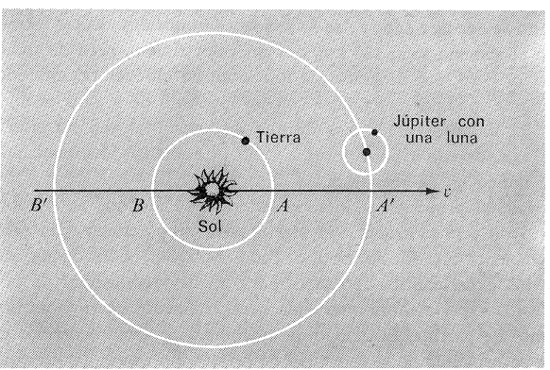
La figura muestra esquemáticamente la rotación de la Tierra y Júpiter alrededor del Sol (período 11,86 años) y una luna de Júpiter, Io, en órbita alrededor del planeta gigante (período 1,769 días).
Cuando Júpiter se interpone entre el Sol e Io, se produce un eclipse de luna. Considere el evento observado desde la Tierra y definido como “Io saliendo del cono de sombra de Júpiter”. Indique cómo pudo Roemer medir la velocidad de la luz, midiendo el tiempo trascurrido desde la observación de ese evento, cuando la Tierra estaba en el punto A hasta la observación de ese evento cuando la Tierra está en el punto B de su órbita alrededor del Sol.

6. En 1879 Maxwell propuso a Todd (un astrónomo norteamericano) medir si el Sistema Solar se mueve en su totalidad, respecto del éter. Para ello sugirió que se realizara el experimento de Roemer dos veces: cuando Júpiter está aproximadamente en la posición A’ (como en el problema anterior) y cuando Júpiter está aproximadamente en la posición B’. ¿Cómo esperaba medir Maxwell la velocidad del éter? Observe que cualquier medida de la velocidad del éter que involucre a un evento terrestre implica que la diferencia entre el tiempo de ida y el tiempo de vuelta del haz sea de orden (v/c)². Los radios orbitales de los planetas son conocidos desde 1543, debido a Copérnico.

7. Experimento de Fizeau para medir el coeficiente de arrastre del éter en el agua.
Se tiene interferencia constructiva cuando la diferencia entre los caminos ópticos de las ondas que llegan al punto, es un múltiplo de la longitud de onda. En el experimento de Young, esto se logra haciendo pasar una única onda monocromática por dos rendijas, separados una distancia d. La diferencia de caminos ópticos entre la luz proveniente de las rendijas puede expresarse como c Δt, siendo Δt la diferencia entre los tiempos de “vuelo” de las dos ondas que interferirán constructivamente. Utilizando esta propiedad, no es necesario tener dos rendijas para producir un patrón de interferencia. Basta con que exista un defasaje entre los tiempos de recorrido de una y otra onda.

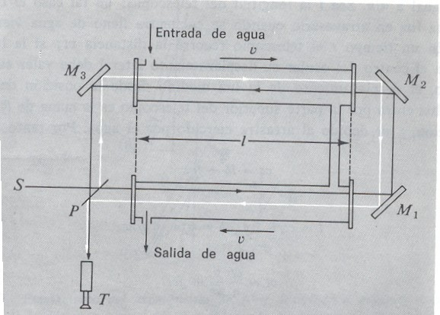
Considere el sistema óptico de la figura: una onda monocromática que parte de la fuente S incide sobre un espejo semitransparente P. La onda que se trasmite pasa longitudinalmente por un canal por el que circula agua en sentido contrario a la dirección del rayo, se refleja en el espejo M₁, se refleja en el espejo M₂ y pasa longitudinalmente por otro canal (también en sentido contrario a la velocidad del agua). La onda que se refleja en el espejo semitransparente P (indicada con una línea blanca) hace un recorrido simétrico, pero en el momento de atravesar los canales, lo hace en el sentido de la corriente de agua.
Si la velocidad del agua en los canales es nula, no existe diferencia de camino óptico entre ambas ondas, por lo que se observaría un punto blanco en el centro del telescopio T. Sin embargo, Basta rotar levemente uno de los espejos, para observar un patrón de interferencia. Cuando comienza a circular agua por los canales (a velocidad v) la porción f (factor de arrastre de Fresnel, 1818) de éter contenido en ella cambia la velocidad neta de la onda en el interior de los canales, provocando una diferencia de camino óptico (que se agrega a la lograda con la leve rotación del espejo) lo cual redunda en un corrimiento de las líneas claras del patrón, respecto del centro del telescopio.

a) Calcule qué distancia (medida en unidades de longitud de onda) se correrán las líneas claras del patrón de interferencia, en función de la velocidad del agua, la longitud de los canales, el factor de arrastre, el índice de refracción del agua y la velocidad de la luz en el éter.

b) Calcule el factor de arrastre f sabiendo que el corrimiento fue de 0,23 franjas, cuando la velocidad del agua es de 7 m/s en canales de 1,5 m de longitud y se usó una longitud de onda de 530 nm. Compare con el determinado teóricamente por Fresnel: f = 1-1/n². (n_{agua} = 1.33).

